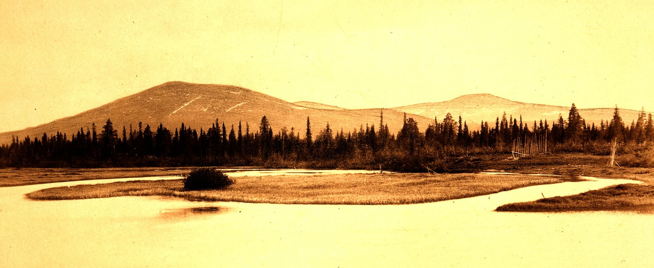

Kuolajärven Lapinkylä ry

Kuolajärven Lapinkylä ry:n hallitukselle

JÄSENHAKEMUS

Hakija _____________________________________________________
(etunimet ja sukunimi)
Henkilötunnus ____________- ______ .

Osoite _____________________________________________________
(lähiosoite, postinumero, paikkakunta ja maa)

Sähköpostiosoite: _____________________________________________________

Puhelin _____________________________________________________

Haen jäsenyyttä Kuolajärven Lapinkylä ry:ssä seuraavin perustein:

I Identifioituminen (Tämä kohta on ehdoton ja ensimmäinen edellytys metsäsaamelaisuudelle)

____________________________________________________________________
____________________________________________________________________ ____________________________________________________________________

II Polveutuminen ja perustelut: (Tämä kohta on toinen edellytys metsäsaamelaisuudelle)

_____________________________________________________________________ _____________________________________________________________________ _____________________________________________________________________
III Perheyhteys Onko joku vanhemmista, sisaruksista, isovanhemmista merkitty jo saamelaisiksi Kuolajärven lapinkylään? Ilmoita hänen tietonsa ja suostumuksensa, että hänen tietojaan saa käyttää hakemuksessasi.

Annan suostumukseni, että jäsenyyteeni liittyviä tietoja saa käyttää tässä hakemuksessa
_________________________________________ ___________________
(Jäsenenä olevan allekirjoitus, nimenselvennys) (henkilötunnus tai syntymäaika)

IV Muu peruste

_____________________________________________________________________ _____________________________________________________________________

__________________________ ___ /___ 202___

Paikka aika

_________________________________________
Allekirjoitus ja nimen selvennys

HAKEMUKSEN KÄSITTELY
Kuolajärven Lapinkylä ry:n hallitus tekee päätöksen jäsenyydestä yhdistyksen hyväksyttyjen sääntöjen perusteella ja ilmoittaa ratkaisun asianomaisille.
Henkilötietoja käytetään vain Kuolajärven Lapinkylä ry:n toiminnassa, eikä niitä luovuteta eteenpäin ilman asianomaisen suostumusta.
OHJE

Hakemus voi olla vapaamuotoinen tai tämän mallin mukainen. Siitä tulee käydä ilmi identifioituminen, että henkilö tuntee olevansa saamelainen, polveutuminen ja / tai viittaus sukunsa jäsenen hakemukseen sekä mahdolliset muut asiaan liittyvät seikat, esimerkiksi adoptio.
.
I Identifioituminen on ehdoton edellytys jäsenyydelle ja saamelaisuudelle / lappalaisuudelle. Ilmaisuna se voi olla esimerkiksi: ”Tunnen itseni saamelaiseksi”, ”olen saamelainen”, ” tai muu kuvaus omasta saamelaisuudesta.

II Polveutuminen: ”Olen Kuolajärven lappalaisten jälkeläinen suoraan alenevassa polvessa” ja sen perustelut ja todistelut. Polveutuminen (saamelaiset juuret) voidaan osoittaa muun muassa sukuselvityksillä ja / tai maa- ja verokirjoilla. Sukuselvityksiä tekevät seurakunnat ja digi- ja väestötietovirasto. Sukututkijat voivat laatia myös polveutumiskaavioita näytöksi saamelaisista esi-isistä. Alkuperäänsä voi todistaa myös maakunta-arkiston todistuksella.

Jos pyydät sukututkijalta, polveutumistodistusta, niin ilmoita hänelle nimesi, syntymäaikasi, vanhempiesi nimet, syntymäajat ja syntymäpaikka sekä isovanhempiesi nimet syntymäajat ja syntymäpaikka. Sukututkija voi periä polveutumistodistuksesta korvauksen

Todistus sisältää varsinaisen todistuksen lisäksi kaavion hakijan kaikista esivanhemmista 5–6 sukupolvea taaksepäin ja kopion Kuolajärven maakirjasta vuodelta 1762.

III Jos joku sinun vanhemmistasi, sisaruksista tai isovanhemmista on jo merkitty metsäsaamelaiseksi Kuolajärven lapinkylään, niin hänen suostumuksellaan hänen tietojaan voidaan käyttää hakemuksessasi näyttönä polveutumisesta, saamelais- / lappalaisjuurista. Silloinkin voidaan tarvita virkatodistus, jolla osoitetaan sinun polveutuminen tai yhteys henkilöön, joka on jo Kuolajärven Lapinkylän jäsen.

Hakemuksen voit lähettää sähköpostilla, ja sen lisäksi tulee aina lähettää allekirjoitettu hakemus (oma allekirjoitus) postitse liitteineen ja sukuselvityksineen Merja Mattilalle alla olevaan osoitteeseen.

Lisätiedot ja ohjeet jasenasiat@kuolajarvenlapinkyla.fi

TAI
Merja Mattila
Hossoaavantie 3, 98970 Onkamojärvi
merja.mattila@kuolajarvenlapinkyla.fi
puh +358 400 391003

